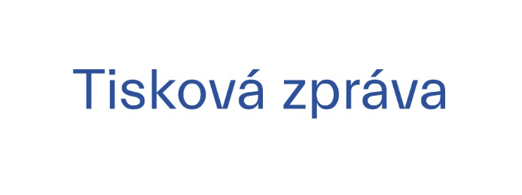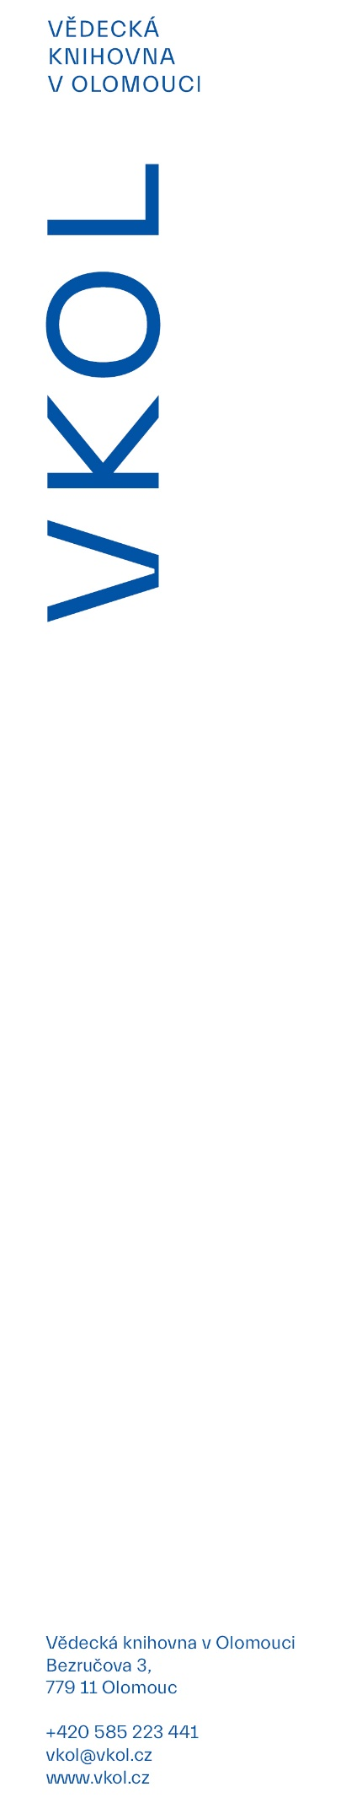

19. 8. 2024

**Po letní pauze se do Vědecké knihovny v Olomouci vrací pestrý kulturní program**

**VKOL nabídne velkou výstavu *O umění kuchařském*, v rámci DED otevře studovny, prožije noc s literaturou, oslaví Evropský den jazyků, stane se dějištěm očekávané premiéry *Malý třesk* a místem setkání se zajímavými a inspirativními osobnostmi.**

Ve středu 4. září bude vernisáží zahájena výstava *O umění kuchařském. Kuchařské tisky ve fondu Vědecké knihovny v Olomouci*.Představeny budou ty nejzajímavější publikace z fondu VKOL v průběhu pěti století (16. stol. – pol. 20. stol.). Návštěvníci výstavy si budou moci prohlédnout originály dobových publikací, včetně jedné z nejmenších kuchařek na světě i nejstarší kuchařky Vědecké knihovny v Olomouci.

Výstava bude ke zhlédnutí v Červeném kostele VKOL do 9. listopadu a během jejího trvání jí doprovodí další program. O hanácké pochoutce s více než čtyřsetletou tradicí, Olomouckých tvarůžcích, pohovoří Vladimír Kovář Muzea Olomouckých tvarůžků firmy A. W. v Lošticích. Návštěvníci se dozví o jejich historii a mnohé další zajímavosti. Speciální doprovodný program je připraven také na říjen. Zájemci se mohou těšit na *Slavnosti umění kuchařského* za účasti šéfa Long Story Short Petra Heneše a besedu o kulinární kultuře s historičkou Irenou Korbelářovou.

Nová výstava, *Úsměv a naděje se vrátí*, kterou pořádá Společnost pro ranou péči, zaplní prostory Galerie Biblio. Snímky Zdeňka Nováčka zachycují momenty z běžného života rodin, které vychovávají dítě se zrakovým nebo kombinovaným postižením. Vernisáž proběhne ve čtvrtek 5. září v Červeném kostele, v sobotu 7. 9. si pak zájemci mohou ve foyer VKOL vyzkoušet pomůcky pro slabozraké.

Již tradičně se VKOL připojí ke *Dnům evropského dědictví*. V sobotu 7. 9. budou probíhat komentované prohlídky výstavy *O umění kuchařském* a Červeného kostela. Návštěvníci budou moci v sobotu zavítat také do studovny historických fondů a prohlédnout si originály dobových kuchařských publikací, zároveň budou ve studovně vázaných novin k prolistování ženské časopisy vydané během posledních sta let. V neděli 8. 9. se kromě komentovaných prohlídek kostela mohou připojit k tkaní plédu na tkalcovském stavu pod vedením textilní výtvarnice Renáty Jančo. Nejen pro nejmenší návštěvníky je pak přichystáno loutkové představení *Pohádka z budíku*.

Po letní pauze budou pokračovat také oblíbené přednášky. Podzimní část cyklu *Pohledy do minulosti* zahájí setkání s jedním z nejvýznamnějších českých režisérů. O životě, díle i nerealizovaných plánech Františka Vláčila bude přednášet Petr Gajdošík, autor monografie *František Vláčil. Život a dílo.*

Odstartuje také nový cyklus besed *Pozvání na skleničku* – přátelská setkání herce a moderátora Vladimíra Hrabala s inspirativními a významnými osobnosti nejen z Olomouckého kraje. Jako první host zavítá do Červeného kostela 23. září olomoucký arcibiskup Josef Nuzík.

Ve středu 18. 9. proběhne další ročník oblíbeného literárního happeningu *Noc literatury* v nevšedním prostředí kaple historické školní budovy Pöttingea. Návštěvníci se mohou kromě ukázek ze soudobé evropské literatury v podání herců MDO a klavírní improvizace těšit na komentovanou prohlídku kaple. Literární svátek bude pokračovat neformálním setkáním v Baru Zahrada.

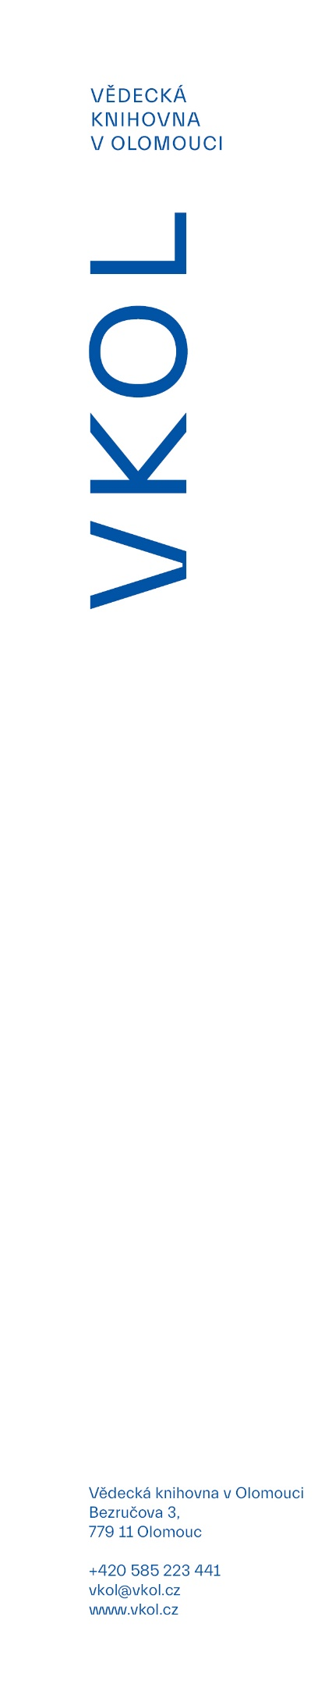

Každý, kdo bude mít zájem, si bude moci vyzkoušet zábavnou a neformální formou své jazykové schopnosti, naučit se pár nových slov a frází v cizím jazyce a seznámit se s jinými kulturami u šálku dobré kávy z kavárny Traffic Coffee. Jubilejní 10. ročník akce *Speak-Dating* se bude konat 26. září v Červeném kostele VKOL.

Od nového školního roku nabízí VKOL opět vzdělávací programy pro ZŠ, SŠ i VŠ. Programy jsou zaměřené na výuku cizích jazyků, přípravu k maturitě z české literatury nebo citační etiku a informační gramotnost.

Stejně tak i během září nabídne Vědecká knihovna bezplatné komentované prohlídky Červeného kostela. Aktuální informace o časech prohlídek jsou dostupné na webu VKOL.

V září bude mít v Červeném kostele VKOL premiéru očekávaná opera *Malý třesk* o vzniku prostoru a času, o rychlosti a rozpínání nejen samotného vesmíru, ale také proměnách lidského chápání času, zrodu i zániku. Inscenace vznikla v rámci projektu Rok české hudby a byla napsána přímo na míru Červeného kostela.

Průvodcovská služba v Červeném kostele a část kulturního programu je realizována za finanční podpory statutárního města Olomouc.

Kompletní program je dostupný na www.vkol.cz.